LES 1 algemeen tijdsbeeld modernisme

Tijdlijn (20 gebeurtenissen uit de bespiegeling)

- 1899: Sigmund Freud Traumdeutung
- 1900: toepassing elektrisch licht
- 1905: Relativiteitstheorie
- 1908: Eerste lopende band, Henry Ford
- 1909: Bleriot vliegt over het kanaal
- 1914-1918: Eerste Wereldoorlog
- 1917: Russische Revolutie
- 1918-1939: Interbellum
- 1919: De eerste radio uitzending in Nederland
- 1919: verdrag van Versailles
- 1920-1929: Roaring Twenties
- 1925: Stalin aan de macht in Sovjet-Unie
- 1927: eerste toepassing geluidsfilm
- 1927: Lindbergh vliegt over de oceaan
- 1929-1939: Crisistijd ten gevolge van Beurskrach in New York
- 1933: Hitler aan de macht
- 1935: Eerste tv uitzending
- 1939-1945: Tweede Wereldoorlog
- 1945: Atoombommen op Japan
- 1945: Oprichting VN

Hieronder uitgewerkt in kaartjes.

Kaartje 1: de tijd
Kaartje 2: de gebeurtenis
Kaartje 3: omschrijving van de gebeurtenis
Kaartje 4: Een passende afbeelding. Ik heb geprobeerd zoveel mogelijk kunstwerken te kiezen.

1899 | Sigmund Freud Traumdeutung | Ontdekking van nieuwe diepten in de menselijke ziel door middel van de psychoanalyse. Deze gaat ervan uit, dat naast het bewuste gebied van de ziel er ook een gebied van het onbewuste bestaat. De mens kan zijn gedrag en gevoelens maar heel beperkt sturen. Hij is het slachtoffer van zijn eigen onbewuste verlangens en driften. | 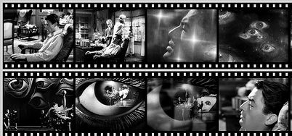  Alfred Hitckock (+Salvador Dali), Filmstills uit de film Spelbound van,1945

1900 | Toepassing van elektrisch licht | Nieuwe impuls van de techniek door toepassing van de elektriciteit. De Parijse wereldtentoonstelling van 1900 maakte er dankbaar gebruik van. Een van de centrale gebouwen was het ’s-avonds verlichte elektriciteitspaleis. | 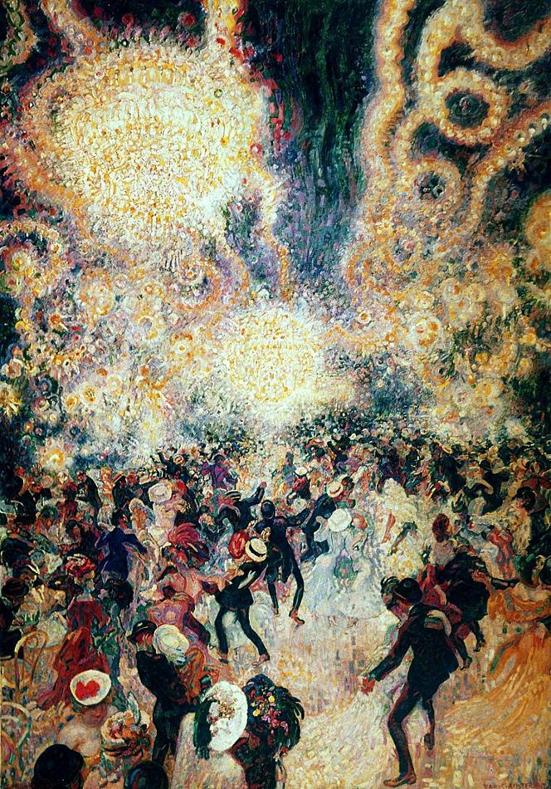  Jan Sluijters, Bal Tabarin, 1907

1905 | Relativiteitstheorie | Albert Einsteins theorie deed wetenschap op zijn grondvesten schudden. Hij gaf de wereld veel nieuwe wiskundige formules waarmee veel natuurwetten verklaard konden worden. Niemand in de geschiedenis heeft zoveel gedaan als Einstein om ons mysterieuze dingen als licht, energie, beweging, aantrekkingskracht, ruimte en tijd te leren begrijpen. | 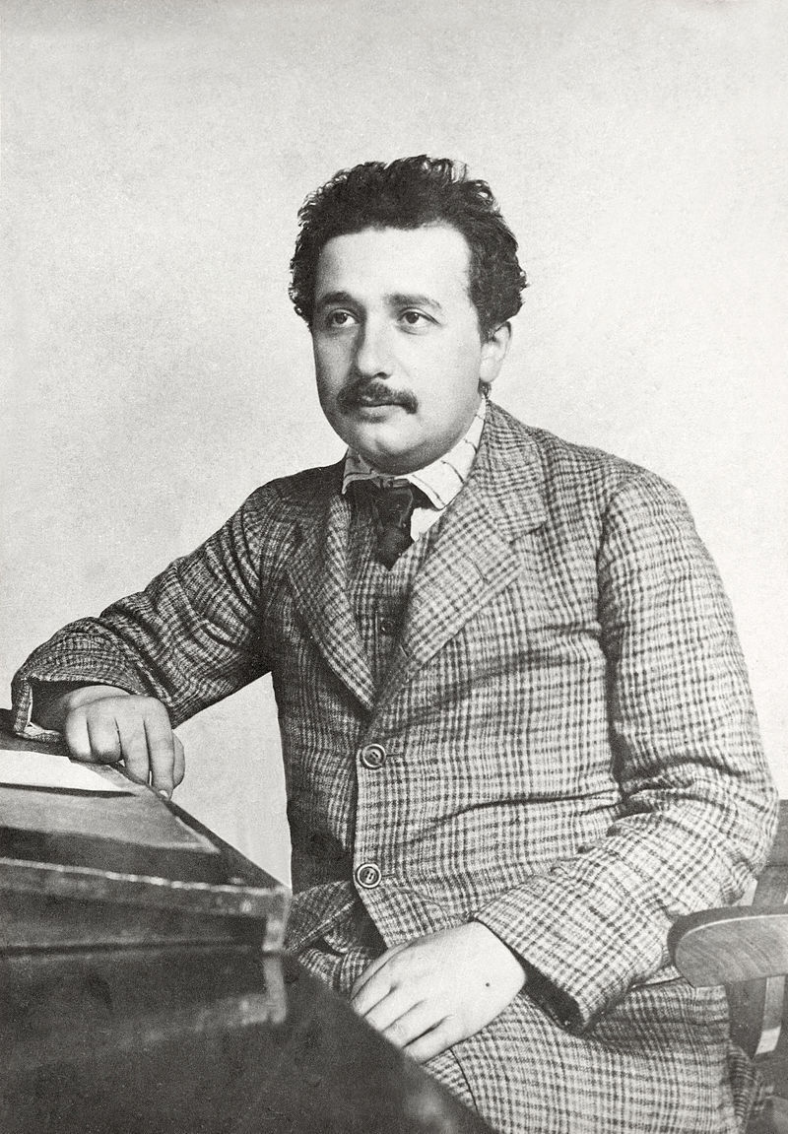  Einstein op het octrooibureau in Bern, waar hij werkzaam was, 1905

1908 | Eerste lopende band, Henry Ford | Met de elektriciteit namen ook de mogelijkheden voor massaproductie toe, waaraan veel internationale concerns hun bestaan dankten  Technologische ontwikkelingen volgen elkaar snel op. De industrie brengt met treinen, auto’s en vliegtuigen talloze nieuwe producten de wereld rond, maar ook de tank, mitrailleur en het gifgas worden ontwikkeld. | 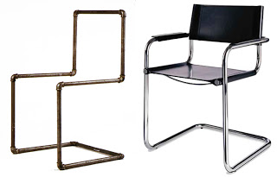  Mart Stam, 'zwevende' buisstoel, 1926. Werd in productie genomen door Thonet.

1909 | Bleriot vliegt over het kanaal | Op 25 juli vloog de Fransman met zijn eendekker (een vliegtuig met één paar vleugels) van Calais naar Dover. De motor van het vliegtuig had slechts 24 paardenkracht en was het vierde eendekkerstoestel dat Blériot ooit gebouwd had. Hij deed er 36 minuten en 36 seconden over werd daarmee wereldberoemd. | 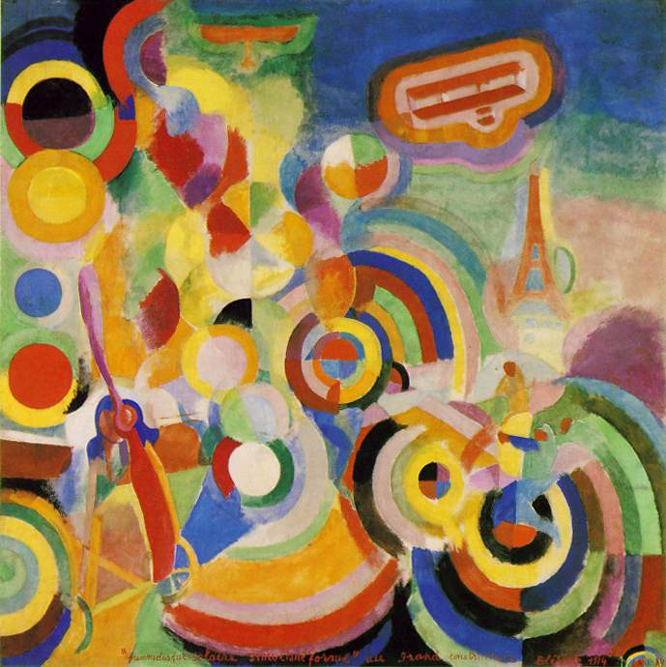  Robert Delaunay, Hommage aan Bleroit, 1914

1914-1918 | Eerste Wereldoorlog | Het eerste grootschalige conflict waarbij moderne vernietigingswapens werden ingezet. Onderzeeboten, bombardementen door Zeppelins, gasgranaten, mitrailleurs, tanks en vliegtuigen: honderdduizenden soldaten stierven een pijnlijke en kansloze dood, nog voordat zij hun persoonlijke moed konden inzetten. | 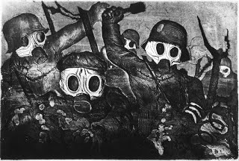  Otto Dix, Der Krieg, 1924

1917 | Russische Revolutie | In Rusland was ten tijde van absolutistische tsarenrijk het verschil tussen de rijken en de armen ontzettend groot. Lenin en Stalin grepen toen de macht en maakten van Rusland een communistische staat. | 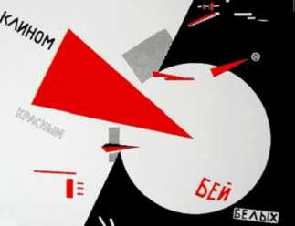  El Lissitzky, ‘Versla de witten met de rode wig’ ,1919/1920

1918-1939 | Interbellum | De periode tussen de Eerste en Tweede Wereldoorlog. Een groot deel van Europa was verwoest tijdens de oorlog. Mensen probeerden gebouwen te herstellen, de handel weer op te pakken en elkaar weer te vertrouwen. Dat ging best goed, tot er in 1929 een grote economische crisis kwam en niemand zijn schulden meer kon afbetalen. | 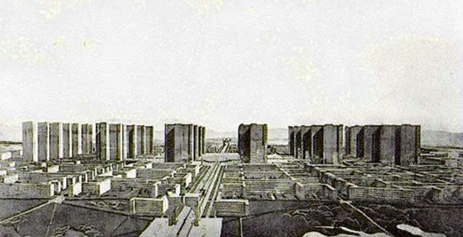  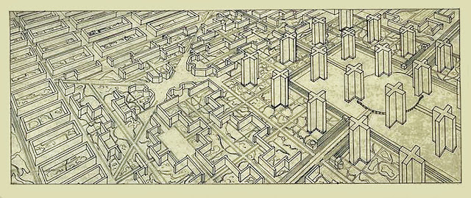  Le corbusier, ontwerp een stad van 3 miljoen inwoners , 1922

1919 | De eerste radio uitzending in Nederland | Technologische ontwikkelingen maken het ontstaan van de massamedia mogelijk. Na de handzame camera worden nu ook de microfoon, radio en film uitgevonden.  Deze innovaties zijn van grote invloed op de kunst en zorgen voor een snelle verspreiding op grote schaal. | 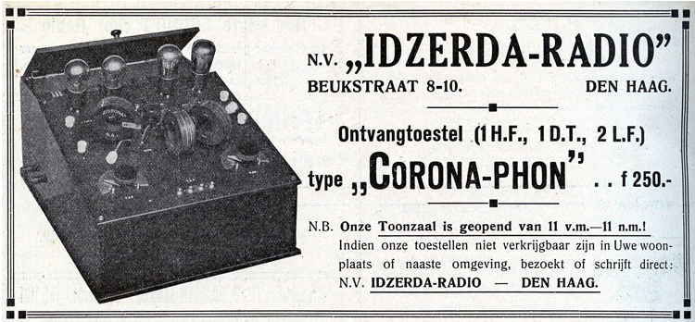  Hans Idzerda, Vanuit zijn woning in Den Haag verzorgde hij de eerste publieke radio-uitzending, 1919

1919 | Verdrag van Versailles | Een van de vijf verdragen, waarmee de Eerste Wereldoorlog formeel werd beëindigd. Dit verdrag van was het belangrijkste van de vijf verdragen en werd ondertekend in de Spiegelzaal van het Kasteel van Versailles net buiten Parijs. | 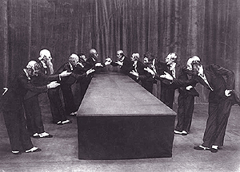  Kurt Jooss, Openingsscène met de diplomaten uit De groene tafel, 1932

1920-1929 | Roaring Twenties | Razendsnelle ontwikkelingen als gevolg van de toenemende welvaart in de VS na WOI. Deze verschijnselen uitten zich zowel op materieel als op moreel gebied. Rages en recordpogingen waren aan de orde van de dag. | 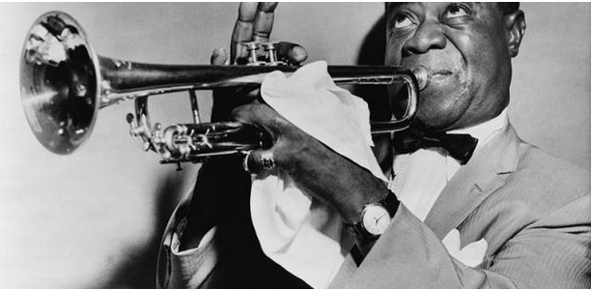  Louis Armstrong, een Amerikaans jazztrompettist, zanger en entertainer.

1925 | Stalin aan de macht in Sovjet-Uni | Na Lenins dood werd hij de leider van de Sovjet-Unie, en dat zou hij maar liefst 25 jaar lang blijven. In het begin was hij nog geen dictator want de Partij zo ingericht dat de macht bij een aantal mensen lag. Maar hij schakelde langzaam maar zeker zijn belangrijkste tegenstanders uit en maakte zijn eigen functie steeds belangrijker. | 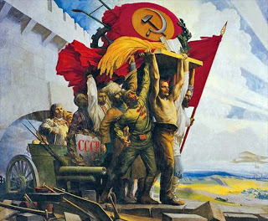  Stepan Karpow, de vriendschap der volkeren 1924

1926 | Toepassing eerste geluidsfilm | Warner Bros introduceerde het Vitaphonesysteem, waarmee geluidseffecten en orkestmuziek toegevoegd kon worden aan films. Het systeem werd voor bijna 2.000 korte films gebruikt. Een jaar later bracht Warner de film The Jazz Singer uit, een grotendeels stomme film die korte stukken gesynchroniseerd geluid bevatte. | 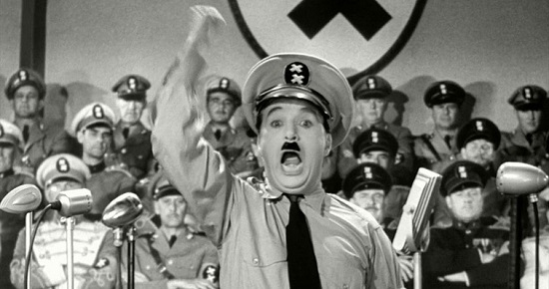  Charlie Chaplin, filmstill uit The great dictator, 1940

1927 | Lindbergh vliegt over de oceaan | Hij vliegt als eerste in zijn eentje non-stop over de Atlantische oceaan: van New York naar Parijs. Hij verwacht daar een enkele journalist tegen het lijf te lopen, maar verder niets. Hij had nooit verwacht dat bij aankomst in Parijs zo veel mensen hem op zouden wachten. Zijn succes betekent een nieuwe tijd in de luchtvaart. | 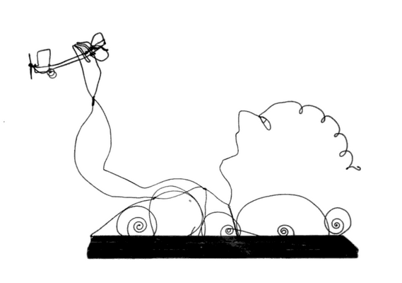  Alexander Calder, Spirit of St. Louis, 1929

1929 - 1939 | Crisistijd ten gevolge van Beurskrach in New York | Aan de roaring twenties kwam abrupt een einde. Toen de beurskrach van Wall Street de economische wereldcrisis van de jaren dertig inluidde. De welvaart van de jaren twintig bleek minder indrukwekkend dan ze had geleken. | 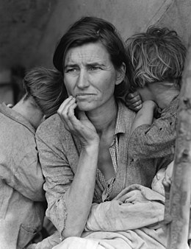  Dorothea Lange, Migrantenmoeder, 1936

1933 | Hitler aan de macht in Duistland | Het uitgeputte Duitsland werd in 1919 gedwongen tot herstelbetalingen, die de kiem legden voor het nationaalsocialisme en fascisme.  Hun ideologie is sterk populistisch én nationalistisch, met de nadruk op nationale symbolen en tradities. De eigen cultuur wordt verheerlijkt en ondertussen worden andere  culturen zwartgemaakt. Of soms erger. De nazileider hiervan maakte van de Weimarrepubliek een dictatuur: Nazi-Duitsland. | 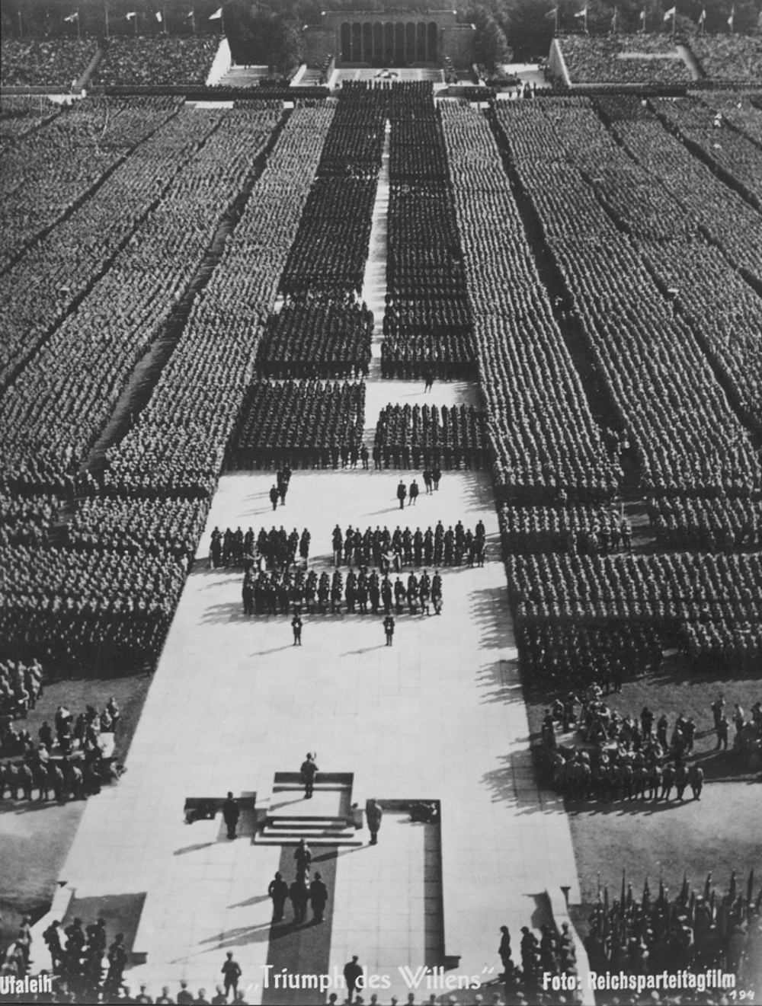  Leni Riefenstahl, Triumph des Willens, 1935

1935 | Eerste tv uitzending | Vanaf maart bestond in nazi-Duitsland een televisiezender waarop voor een klein publiek nieuws, shows, lottotrekkingen en sportwedstrijden werden vertoond met verborgen propaganda elementen.  De nazi’s hebben hiermee de wedloop om de televisieprimeur van de Engelsen en de Amerikanen gewonnen. | 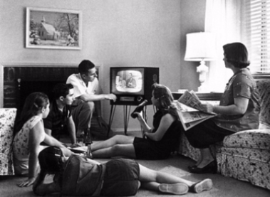  Nederlandse TV in 1951

1939-1945 | Tweede Wereldoorlog | Een heel grote oorlog tussen de asmogendheden en de geallieerden. Bij de geallieerden zaten de landen o.a. Verenigd Koninkrijk, Frankrijk, Canada, Rusland, Nederland, België en de Verenigde Staten. Bij de Asmogendheden zaten o.a. Nazi-Duitsland, Italië en Japan. Uiteindelijk wonnen de geallieerden de oorlog. | 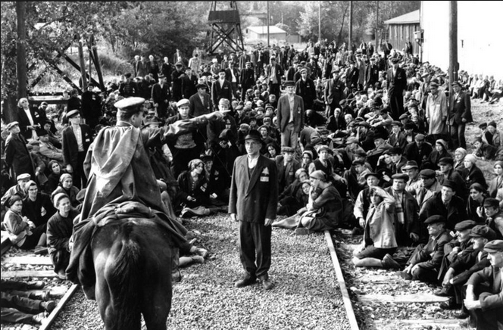  Steven Spielberg, Filmstill uit de film Schindlers list , 1993  Steven Spielberg, filmstill uit de film Schilderles list, 1993

1945 | Atoombommen op Japan | .  Op 6 augustus werd de Japanse havenstad Hiroshima gebombardeerd en op 9 augustus de stad Nagasaki. Hiermee kwam een eind aan de Tweede Wereldoorlog en is Amerika de ‘winnaar’.Er werden in één klap 78.000 mensen gedood. Door de na-effecten van de bom werd het dodental bijna verdubbeld. Eind 1945 waren er ongeveer 140.000 mensen overleden. | 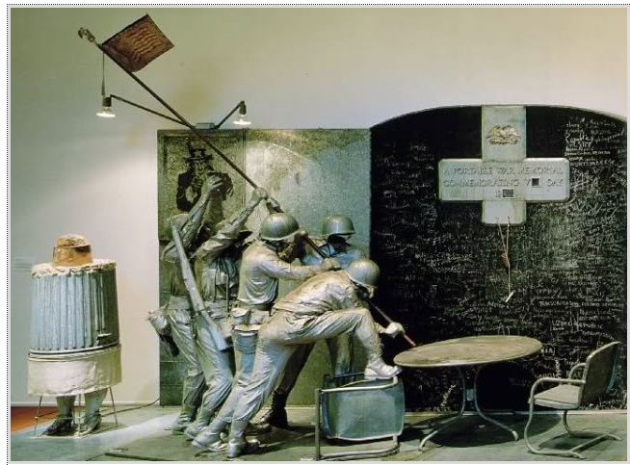  Edward Kienholz, Detail uit het portabale War memorial, 1968

1945 | Oprichting VN | Een internationale organisatie van 193 landen opgericht toen de Tweede Wereldoorlog net was afgelopen. Ze onderhandelen met elkaar over verschillende dingen. Het doel is contact met andere landen te hebben, te overleggen, te onderhandelen en compromissen te sluiten. Tijdens de Koude Oorlog werd de Veiligheidsraad echter al snel een speelbal in de strijd tussen de Verenigde Staten en de Sovjet-Unie | 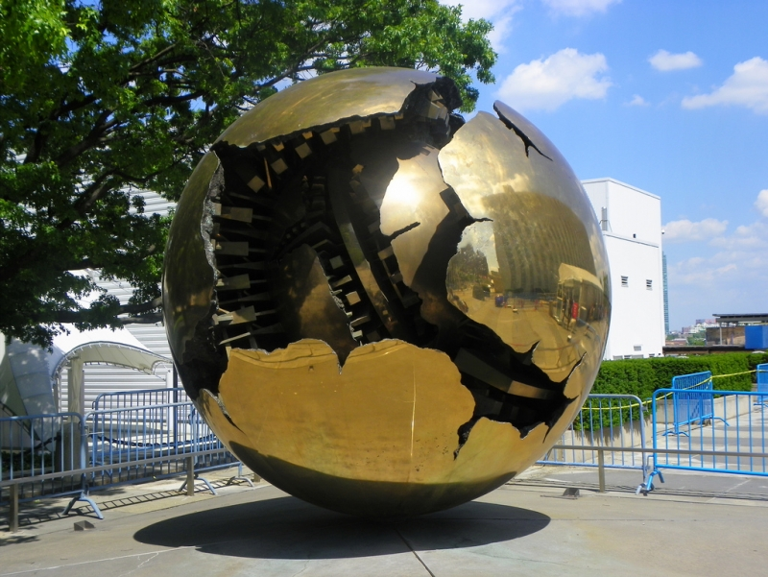  Globe standbeeld buiten de Verenigde Naties gebouw in New York City

HIERONDER 1 MOGELIJKE WERKVORM.
voor 1 les havo van 45 minuten

1: TIJDLIJN
Groepsopdracht
Hulpmiddelen: het lesboek (de bespiegeling), internet
Kaartjes zie bijlage 1
5 min. | Docent legt de opdracht uit en verdeelt de leerlingen in groepjes van 3 of 4 leerlingen
15 min. | Opdracht 1:
 | Leerlingen krijgen per groepje 60 kaartjes (zie bijlage 1) in een envelop.
 | - 20 kaartjes met een jaartal
 | - 20 kaartjes met een gebeurtenis
 | - 20 kaartjes met een omschrijving
 | Leerlingen hebben een 15 minuten om deze kaartje te ordenen op chronologische volgorde.
15 min. | Opdracht 2:
 | Als een groepje klaar is krijgen ze een envelop met afbeeldingen. Laat ze deze ook ordenen op de ontstane tijdlijn uit opdracht 1.
10 min. | Controle en nabespreken.  Kan klassikaal of docent controleert elk groepje of groepje controleert zich zelf d.m.v. voorbeeldblad/ PPT die klaarstaat in de ELO.

